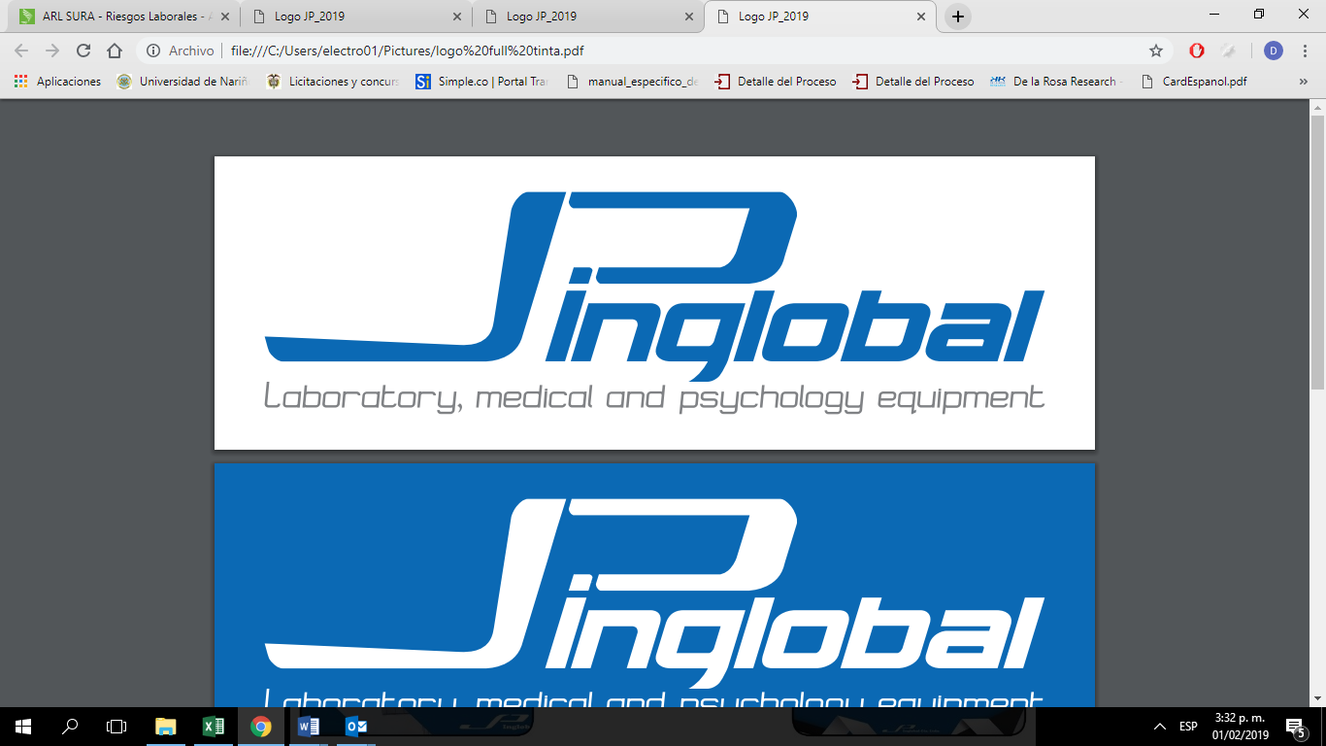

**MANUAL TECNICO**

**JP – CABINA DE FLUJO LAMINAR PCR**

**JP BIOINGENIERIA S.A.S.**

**Marca JPINGLOBAL**

**REF. JPCV36-PCR-EC**

1. ***INTRODUCCIÓN***

Este manual, junto con el manual del operador, forma la edición completa de las Instrucciones de Operación y Mantenimiento. Este manual está indicado exclusivamente para uso del técnico. Todo trabajo de servicio no autorizado puede derivar en la invalidación de la garantía del fabricante.

El técnico deberá ser un electricista autorizado, con las debidas calificaciones en electrónica y estar familiarizado con las reglamentaciones técnicas / eléctricas locales.

1. ***INSTRUCCIONES DE SEGURIDAD***

Para un correcto funcionamiento y entendimiento de la maquina es necesario leer y entender las instrucciones de operación.

Para utilizar la Cabina de flujo laminar PCR por primera vez es fundamental tener un conocimiento integro de funcionamiento de la máquina.

1. ***INSTRUCCIONES DE UBICACIÓN, INSTALACION Y NIVELADO***
   1. **Ubicación**

La atmósfera ambiente donde se encuentre la cabina no debe exceder los 35 °C (104 °F), ni un 80% de humedad relativa.

No deben existir gases y vapores peligrosos en la atmosfera donde se encuentre la cabina.

La superficie en la que ubique su Cabina de muestras PCR debe ser lisa, nivelada y robusta. Asegúrese que la superficie pueda soportar el peso del sistema más los contenidos de cualquier equipo auxiliar necesario.

También asegúrese de que hay espacio suficiente espacio alrededor de la cabina y en la parte frontal de la misma, para un acceso apropiado para la operación.

Cualquier manipulación realizada en el montaje y desmontaje de la cabina debe ser realizada con las medidas de seguridad apropiadas (guantes, calzado de seguridad).

La cabina debe ubicarse lejos de entradas, pasillos, difusores de aire, etc., que puedan afectar el flujo de aire en la zona de trabajo. Sitúe el equipo a una distancia mínima de 7 centímetros de las paredes.

* 1. **Conexiones a servicios**

La red eléctrica y la conexión deben satisfacer el consumo del equipo. Se debe cumplir con las normas y reglamentaciones establecidas. Para que no se presenten daños ni un mal funcionamiento del equipo, se debe asegurar que no haya fluctuaciones de voltaje mayores a ±5%.

* 1. **Instrucciones de instalación**

Para realizar una correcta instalación del equipo, por favor, siga los siguientes pasos:

1. Retirar la caja y los plásticos que enrollan a la Cabina de muestras PCR.
2. Ubicar la Cabina en el sitio destinado para su trabajo.
3. Conectar los cables eléctricos a la fuente de alimentación. Cable 3 hilos (fase + neutro + tierra). Este cable se conecta a una red eléctrica monofásica con tierra.

**Nota**: Revisar los voltajes de salida de la red eléctrica ya que al realizar una conexión errónea puede dañar componentes al interior de la Cabina de muestras PCR.

Esto completa la instalación de la Cabina. Después de realizar las conexiones de servicio anteriormente mencionadas, ya se podrá poner en operación la Cabina de muestras PCR

**DIMENSIONES (mm) CABINA DE PCR**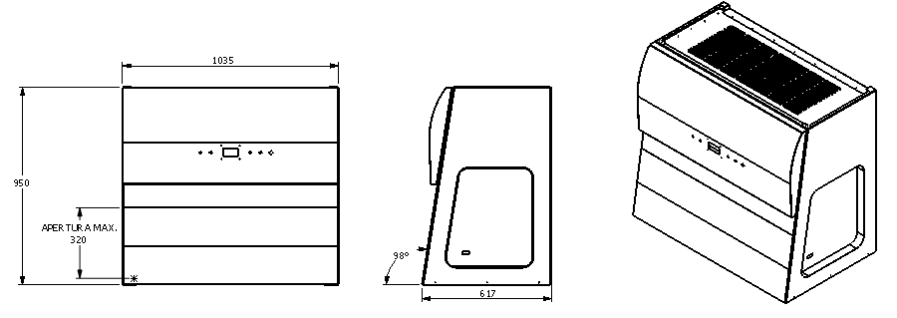

**COMPONENTES DEL EQUIPO**

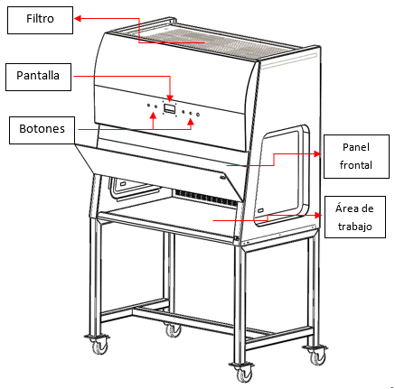

1. ***PRUEBAS***

A continuación, realice las siguientes pruebas y revisiones preliminares antes de realizar alguna operación con la Cabina.

* 1. **Pruebas de instalación**
  2. Revisión de integridad: Realice una inspección visual para verificar que el equipo no presente rayas, abolladuras, elementos quebrados, etc.
  3. Prueba de filtración de corriente: Revisar la precisa operación de la puesta a tierra del equipo.
  4. Revisión de continuidad: Revisar la continuidad de la conexión de la tierra eléctrica.

Posteriormente, realice las siguientes pruebas con la Cabina de muestras PCR en funcionamiento:

* 1. Revisión de componentes: Activar cada uno de los elementos de la Cabina de muestras PCR(Luz Blanca, Luz UV, Ventilador)
  2. Validar el correcto funcionamiento del equipo para continuar con su operación.
  3. **Pruebas periódicas**

|  |  |
| --- | --- |
| **Periodo** | **Prueba** |
| 1 mes | Verificar estado del panel, de las soldaduras, funcionamiento de botones y display. |
| 6 meses | Verificar estado de tomacorriente, panel, y saturación del filtro. |
| Anual | Revisar continuidad de la conexión a tierra eléctrica. |
| Revisar calibración de sensores |
| Revisar partes plásticas y cables eléctricos |
| Ajustar tornillos de conexiones |
| Revisar sistemas de iluminación blanca y de luz ultravioleta |
| Verificar el estado del filtro, estado del panel frontal y flujo laminar. |

**Nota**: Estas pruebas periódicas deben ser efectuadas por un técnico autorizado

**Pantalla**

El equipo cuenta con una pantalla LCD grafica de 128x64 pixeles para visualizar el estado de cada uno de los elementos de la cabina, además de visualizar el estado de saturación del filtro. Al encender la máquina, aparece el siguiente mensaje:

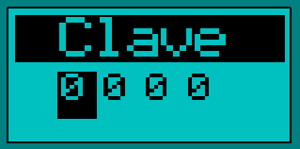

Deberá ingresar la contraseña de acceso a la máquina, utilizando las teclas ↑ ó ↓ para modificar el valor de cada dígito. Para cambiar de dígito, utilice la tecla →. Al finalizar, presione de nuevo la tecla →. Si la contraseña es correcta, aparece un mensaje indicando que la contraseña es correcta y permitirá el acceso para el uso de la máquina. En caso contrario, indicará que la contraseña es incorrecta y le solicitará de nuevo la contraseña. La contraseña, en caso de no haber sido modificada, es “0000”.

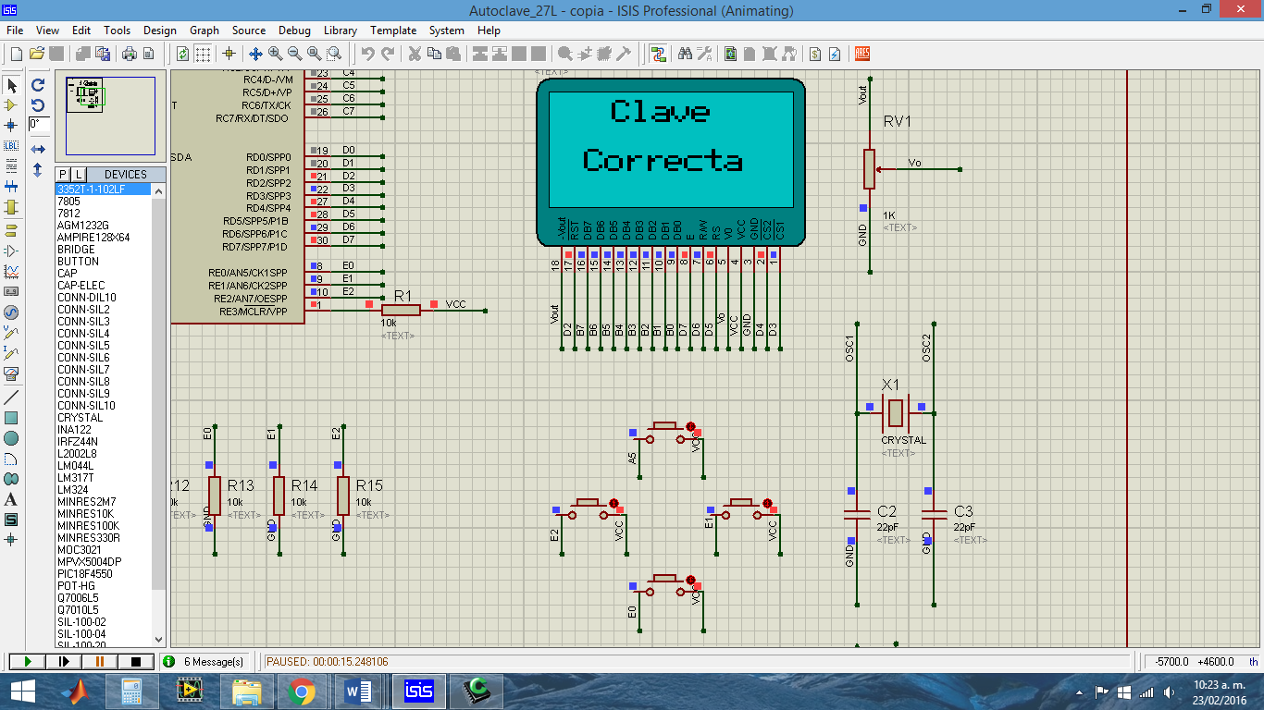

Al ingresar a la máquina, se mostrará la siguiente pantalla:

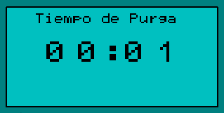

El tiempo de purga empezará a correr, por lo que se recomienda esperar que termine el proceso. Al finalizar, se mostrará la siguiente pantalla:

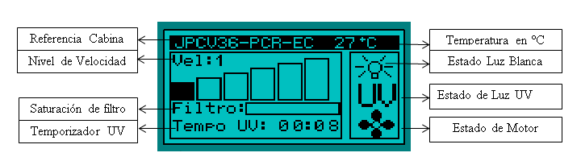

**Mensajes de operación**

La cabina mostrara el siguiente mensaje cuando se presente una obstrucción en la manguera que se dirige al sensor o cuando el filtro se encuentre saturado.

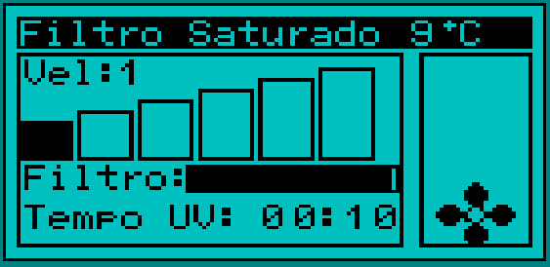

En caso de presentarse este mensaje, verifique la manguera que se dirige al sensor no se encuentre presionada u obstruida. En caso de que no se encuentre obstruida, realice el cambio del filtro.

**Tarjeta CFLH-V-GLCD-2019**

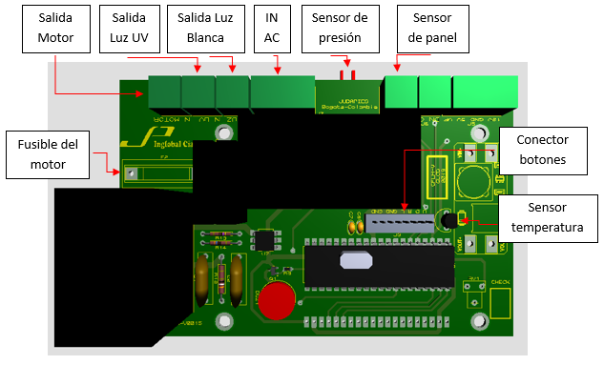

1. **MENUS DE CONFIGURACIÓN**

A continuación, se presentan los menús que se pueden encontrar dentro de la configuración de la máquina. Algunos de estos menús son de uso exclusivo para los técnicos en caso de realizar alguna configuración o calibración dentro del equipo. Dentro de los menús, se puede realizar la configuración de parámetro como:

* Ajustes
* Tiempo de purga
* Temporizador UV
* Clave
* Modo
  + Mantenimiento
  + Servicio
  1. **Menú**

Para acceder al menú de ajustes, ubique los botones, señalizados con una flecha y una acción. Para acceder, presione la tecla ↑, y aparecerán las siguientes opciones:

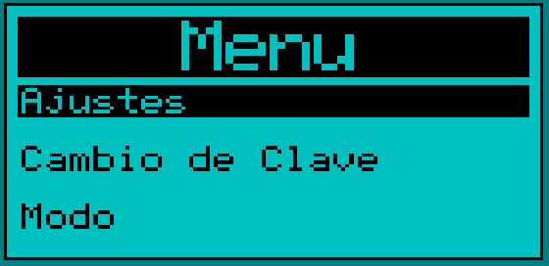

Para moverse entre las opciones, utilice los botones señalizados con las flechas ↑ ó ↓ según sea necesario. Para acceder a alguna de las opciones, presione la tecla →.

* 1. **Ajustes**

Al seleccionar el menú de ajustes, aparecen las siguientes opciones:

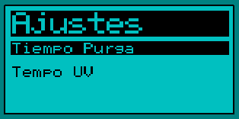

Al seleccionar la opción “Tiempo Purga”, podrá realizar la modificación del tiempo usando las flechas ↑ ó ↓. Para cambiar de unidad, presione la tecla →. Cuando haya terminado de configurar el tiempo, presione la tecla ←. El tiempo quedara almacenado y podrá salir de este menú.

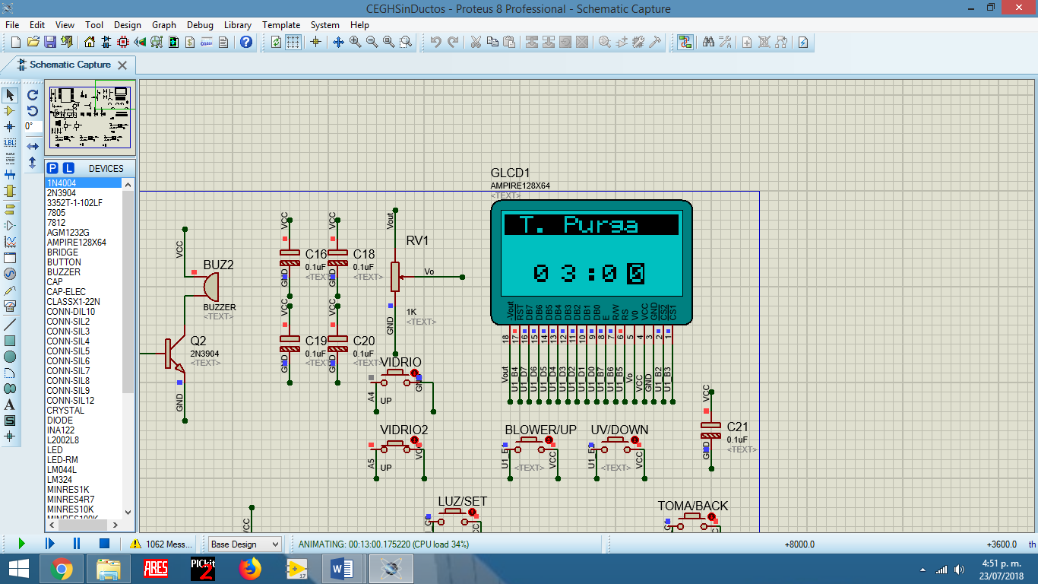

Al seleccionar la opción “Tempo UV”, puede modificar el tiempo que permanece encendida la luz UV. Para realizar la modificación del tiempo utilice las flechas ↑ ó ↓. Para cambiar de unidad, presione la tecla →. Cuando haya terminado de configurar el tiempo, presione la tecla ←. El tiempo quedara almacenado y podrá salir de este menú.

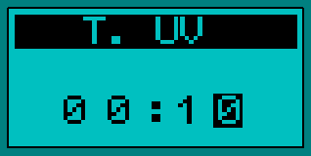

* 1. **Cambio de clave**

Al seleccionar el menú Cambio de clave, será enviado a la siguiente pantalla:

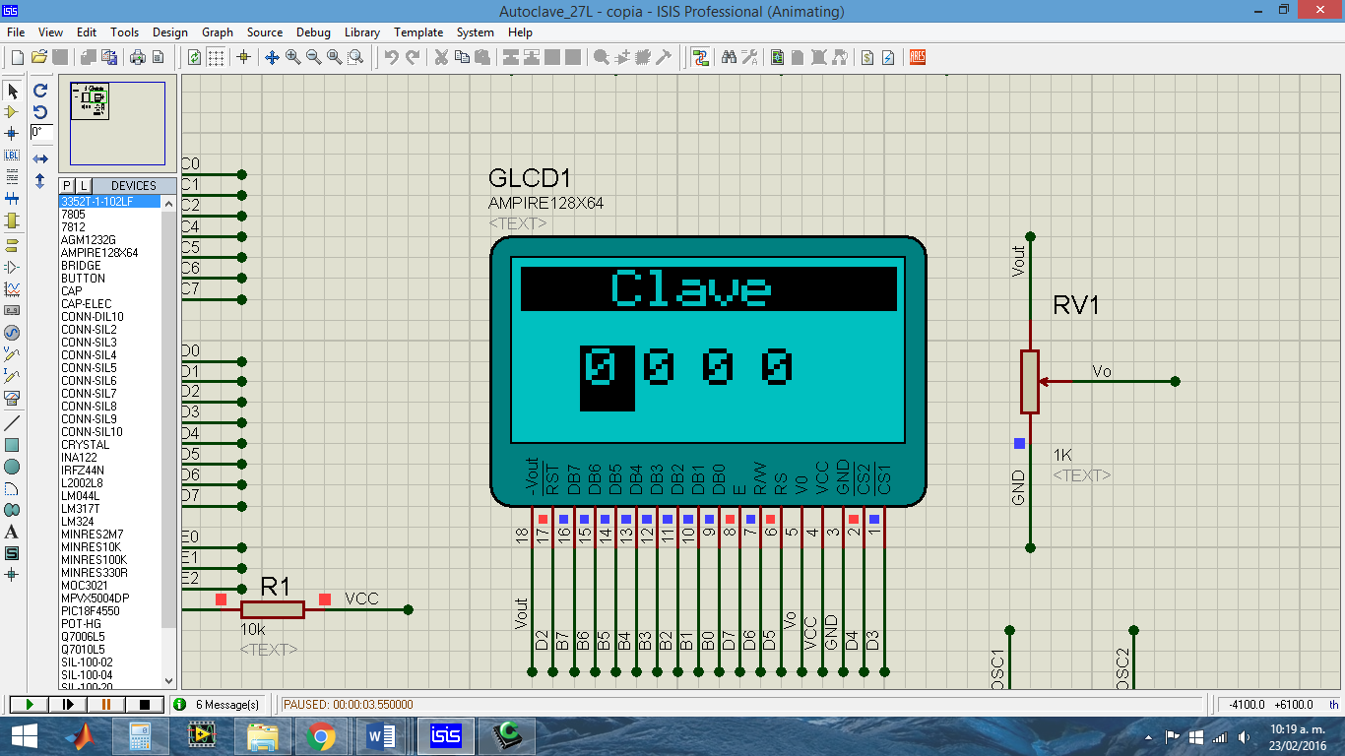

En esta pantalla deberá ingresar la contraseña de acceso a la máquina. En caso de que la contraseña no haya sido modificada, por defecto, la contraseña será “0000”. Al ingresar, solicita el ingreso de la nueva contraseña. Para modificar el valor de cada dígito, utilice las flechas ↑ ó ↓. Al finalizar, presione la tecla →, y la contraseña será almacenada.

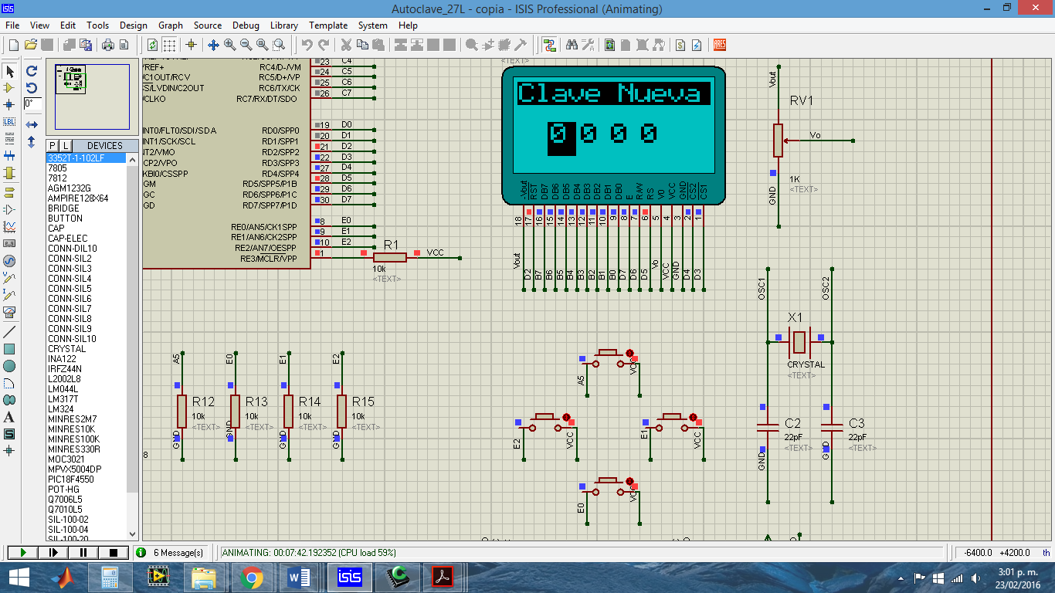

* 1. **Modo**

Dentro del menú “Modo”, encontrara dos opciones adicionales. El menú “Mantenimiento” y “Servicio:

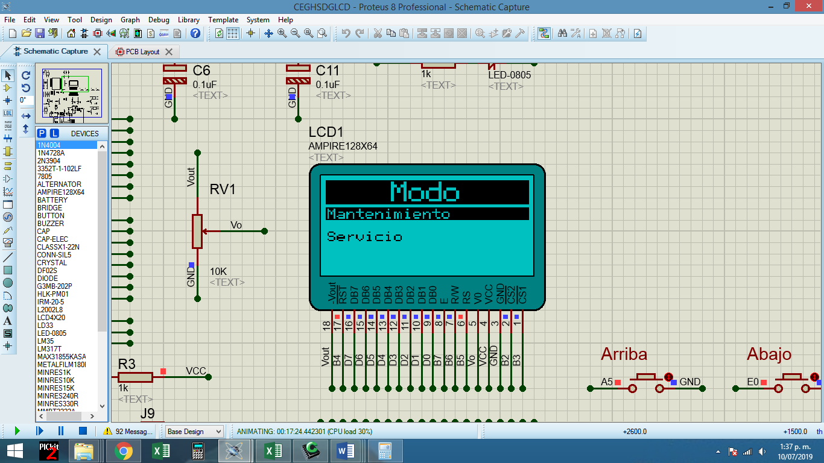

Dentro del menú “Mantenimiento”, puede visualizar las horas de trabajo que lleva el filtro, así como las horas de trabajo de la Luz UV. Adicionalmente, la luz blanca permanecerá encendida para llevar a cabo tareas de limpieza y/o mantenimiento dentro de la máquina.

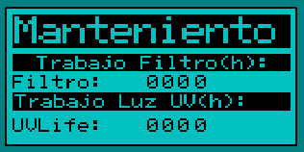

El menú “Servicio” es de único acceso para el fabricante. No ingrese o modifique ningún parámetro si no está certificado para hacerlo. Para mayor información, comuníquese con el departamento técnico de JP Inglobal, en la ciudad de Bogotá, Colombia.

1. **OPERACIÓN DEL EQUIPO**

Para el manejo del equipo, inicialmente debe conectarse a la red eléctrica. Asegúrese de que la red cumple con las especificaciones dadas para este equipo. Luego de esto, presione el botón ON/OFF y aparecerá la pantalla de inicio anteriormente descritas. Luego de ingresar la contraseña, debe ubicarse en la pantalla principal.

En esta pantalla, podrá observar cómo se van activando o desactivando cada uno de los elementos de la Cabina. A continuación, se describe el funcionamiento de cada botón en la pantalla principal:

* **Menú\↑:** Sirve para acceder al Menú de configuraciones de la cabina de flujo laminar PCR.
* **Luz\↓:** Modificael estado de la Luz Blanca interna del equipo (ON/OFF)*.
* **Motor\→:** Modifica el estado del motor (ON/OFF)*.
* **Luz UV\←:** Modifica el estado de la luz UV (ON/OFF)**\***, Retroceso.

De esta forma, al presionar cada botón, podrá activar o desactivar el elemento indicado, o acceder a las opciones de configuración del equipo. Se debe tener en cuenta que la luz UV no podrá ser activada hasta que el panel de protección frontal se encuentre totalmente abajo, cuando el sensor magnético se encuentre enfrentado con el imán.

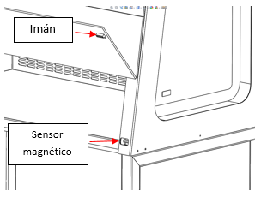

Al bajar la protección frontal y enfrentar el sensor magnético, la luz blanca y el motor se apagaran automáticamente, y podrán ser encendidos hasta que retire la protección frontal. De igual forma, la luz UV solo podrá ser encendida en este momento. Si la luz UV se encuentra encendida y retira la protección frontal, la luz UV se apagara automáticamente, para prevenir daños al usuario.

1. **REEMPLAZO DE COMPONENTES**

A continuación, se muestra el procedimiento para realizar el reemplazo de algunos de los componentes presentes en la Cabina. Antes de realizar cualquier procedimiento, recuerde desconectar la cabina de la red eléctrica, para evitar posibles descargas eléctricas.

* 1. **Reemplazo de sensor magnético**

1. Bajo la cabina, podrá encontrar una lámina sujeta por dos tornillos. Retire las tuercas de seguridad que tiene la lámina, para poder extraerla y retirar el sensor magnético, sujeto por dos tornillos.
2. Desconecte el sensor magnético del conector tipo bala. Conecte el nuevo sensor magnético al conector tipo bala.
3. Ubique y coloque los tornillos del sensor a la lámina, y ubique la lámina de nuevo en su posición inicial.

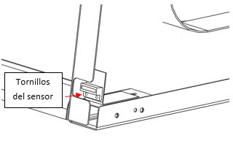

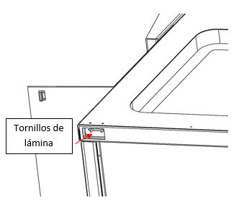

* 1. **Reemplazo de botones**

1. Abra el panel frontal de la máquina, retirando los tornillos que tiene en los costados.

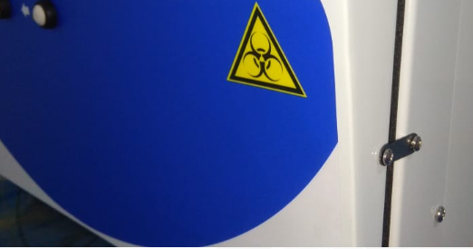

1. Sostenga el panel mientras realiza esta operación. Retire la tuerca que sujeta el botón al panel.
2. Desolde los cables del botón, y solde el botón nuevo a instalar.
3. Instale el nuevo botón, asegurando la tuerca y la guasa en la parte posterior.
4. Verifique y prueba el funcionamiento del botón.
5. Cierre el panel frontal, asegurando de nuevo los tornillos laterales del panel.

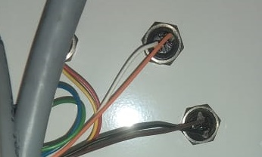

* 1. **Reemplazo de fusible**

1. Abra el panel frontal, retirando los tornillos laterales que lo sostienen.
2. Sostenga el panel mientras realiza esta operación. Ubique el portafusible, de color negro, en la tarjeta.
3. Abra la tapa, y retire el fusible dañado.
4. Instale el nuevo fusible, que sea de las mismas características, en el portafusible.
5. Cierre el panel frontal, con los tornillos laterales.

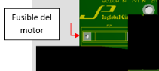

* 1. **Reemplazo del filtro**

1. Abra el panel frontal, retirando los tornillos laterales que sujetan el panel.
2. Sostenga el panel mientras realiza esta operación. Ubique la tapa frontal que le da acceso al cableado del motor y el filtro.

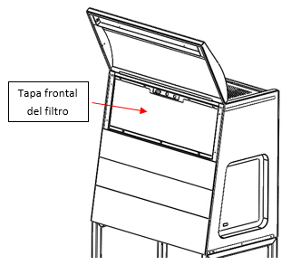

1. Retire los tornillos que sujetan la tapa frontal, y retire la tapa.

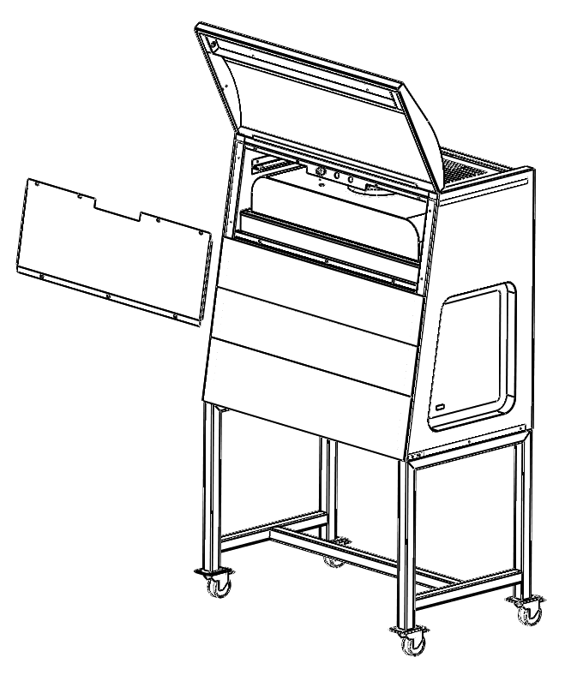

1. En la parte inferior del bafle, puede ubicar el filtro. El filtro está sujeto bajo presión por el bafle, por lo que, debe subir el bafle, enroscando o desenroscando los tornillos que tiene a los costados. Utilice una llave con rachet de 7/16” o 11mm para este fin. Realice el procedimiento con los 4 tornillos, hasta que tenga espacio suficiente para retirar el filtro.

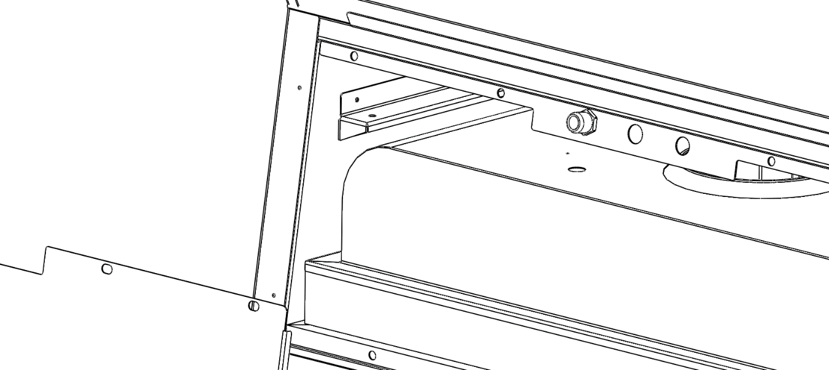

Bafle bajo presión

Filtro

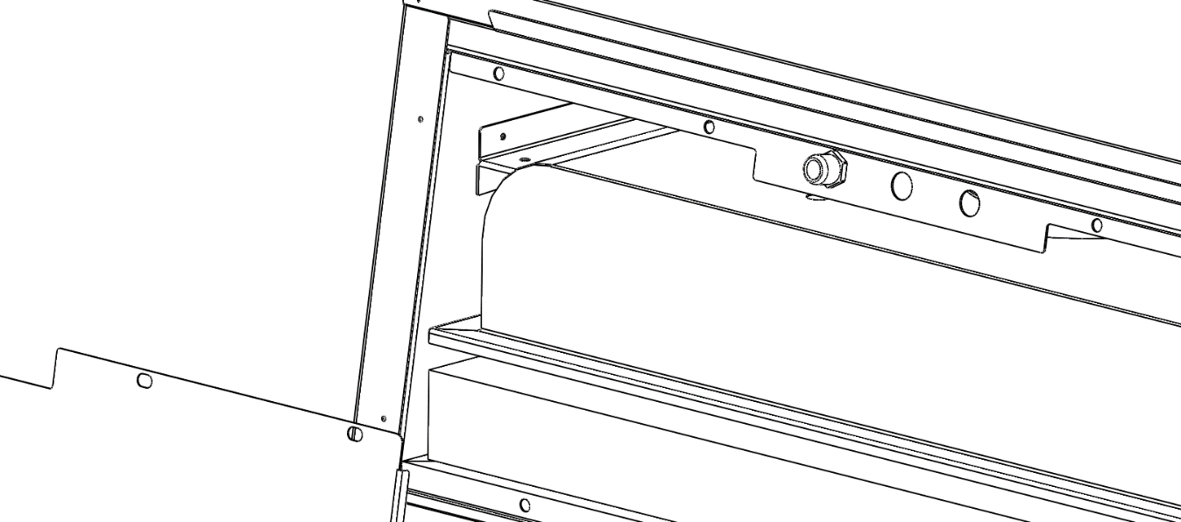

Filtro

Bafle suelto

1. Retire el filtro, e instale el nuevo filtro, asegurándose que la posición sea correcta, es decir, la flecha que indica el sentido del filtro debe quedar hacia abajo y en la parte frontal. Enrosque o desenrosque de nuevo los tornillos, asegurándose de dejar bajo presión de nuevo el filtro, para evitar fugas.
2. Cierre la tapa frontal, asegurando los tornillos, y cierre el panel frontal, asegurando los tornillos laterales.
3. **NORMATIVA DE BIOSEGURIDAD**

**Normas de seguridad de la OSHA**

* No coma, beba, fume, aplique cosmético, ni use lentes de contacto en áreas de exposición.
* Limpie los derrames de sangre o fluidos corporales rápidamente, siguiendo el procedimiento establecido para tal fin.
* Coloque la ropa contaminada en una bolsa impermeable y amárrela fuertemente.

* Limpie, desinfecte o esterilice el equipo contaminado entre usos y antes de enviarlo para revisión o reparación.
* Reporte inmediatamente cualquier accidente con sangre o fluidos corporales y tome las medidas necesarias preventivas y correctivas.
* Dependiendo del caso, siga las medidas de aislamiento establecidas.
* Mantenga el lugar de trabajo en óptimas condiciones de higiene y aseo.
* No guarde alimentos en neveras ni en los equipos de refrigeración de sustancias contaminantes o químicas.
* No deambule con los elementos de protección personal fuera de su área de trabajo.
* Mantenga sus elementos de protección personal en óptimas condiciones de aseo, en un lugar seguro y de fácil acceso.
* Restringir el ingreso a las áreas de alto riesgo a personal no autorizado.
* Esquema de inmunización completo, especial énfasis en hepatitis B y tétanos.

1. **LIMPIEZA DEL EQUIPO**

Para realizar una correcta limpieza del equipo, siga los siguientes pasos:

1. Humedezca un paño con una solución de detergente leve y agua destilada.
2. Limpie con el paño todas las áreas en las que se observe suciedad. Úselo en todas las superficies internas.
3. Con un paño seco, realice el secado de la cabina.

Evite el uso de elementos abrasivos para la limpieza del equipo, tales como esponjas o cepillos de acero, ya que puede generar daños en el equipo.

* 1. **Limpieza de componentes externos de la Cabina de flujo laminar PCR**

Al menos una vez al mes, limpie todas las partes plásticas y metálicas de la unidad. Use un paño suave humedecido con agua o detergente leve. Si se usa detergente, remueva todo el residuo enjuagándolo con agua limpia. Asegúrese que elementos húmedos no entren en contacto con los componentes electrónicos del equipo (Display, botones) ya que puede afectar su funcionamiento e invalidar la garantía de los mismos.

1. **ESQUEMA ELECTRICO Y ELECTRONICO**

A continuación, se muestra el esquema de conexiones eléctricas de la máquina. No intente realizar ninguna modificación si no está autorizado para hacerlo. Puede invalidar la garantía si realiza modificaciones sin previa autorización.

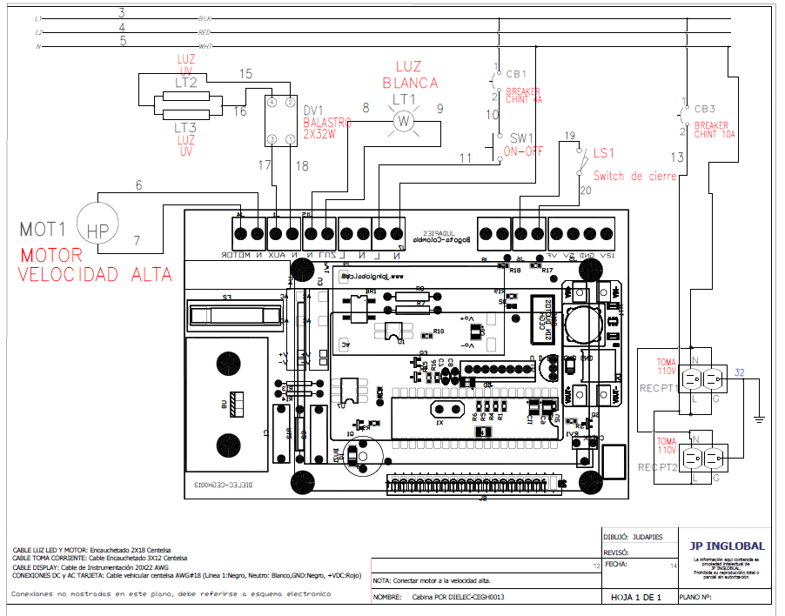

1. **SERVICIO**

Si ocurre cualquier problema con el sistema de su Cabina De flujo laminar PCR o sus componentes individuales, no intente realizar ningún arreglo. Servicio no autorizado puede invalidar la garantía. Por favor contacte el departamento de servicio de **JP Inglobal**.

En cualquier comunicación con **JP Inglobal** por favor refiérase al número del modelo, el número de fabricación de las partes y el número de serial de la unidad.

* 1. **Solución de problemas**

Antes de realizar cualquier procedimiento en la máquina, apague y desconecte la misma del suministro eléctrico, para evitar posibles descargas eléctricas. A continuación, se presentan algunos inconvenientes que puede resolver sin necesidad de un técnico.

Si el problema presentando no se encuentra en esta lista, puede comunicarse con el área técnica de JP Inglobal, y en caso tal, evite realizar algún tipo de operación o procedimiento si no está capacitado.

|  |  |
| --- | --- |
| **Problema** | **Posible solución** |
| El Display está en blanco | * Espere un minuto, ya que el Display se refresca cada minuto, de persistir el problema, apague el equipo, espere un minuto y enciéndalo de nuevo. |
| La cabina no enciende | * Verifique que el suministro eléctrico este dentro de los rangos establecidos. * Verifique que el equipo esté conectado correctamente al suministro eléctrico. |
| En el Display se observan caracteres extraños | * Espere a que la cabina refresque la pantalla, si el problema persiste reinicie la cabina. |
| El motor no enciende | * Verifique que el suministro eléctrico este dentro de los rangos establecidos. * Verifique que la velocidad seleccionada este como mínimo en la velocidad 1. |
| Luz UV no enciende | * Verifique que la protección frontal del equipo este ubicada correctamente en la cabina * Revise que el sensor magnético si este en el lugar indicado de la protección frontal. |

Cualquier inquietud acerca del equipo comuníquese con nosotros a:

**JP INGLOBAL SAS**

Fabricación de equipos biomédicos y psicológicos

[comercialjp@jpinglobal.com](mailto:comercialjp@jpinglobal.com)

Tel. +57 (1) 7568668

Av. Calle 80 # 69P - 07 / Bogotá – Colombia

[www.jpinglobal.com](http://www.jpinglobal.com)